**МОДУЛЬ ПОДКЛЮЧЕНИЯ ДАТЧИКА EC**

**Аппаратная версия 3.2 Версия описания 2.2 Версия П/О 2.1.0 Дата 28.09.16**

Общее описание

Модуль предназначен для измерения электропроводимости растворов и температуры раствора. Конструкция позволяет применять модуль с любыми промышленными контроллерами, микроконтроллерами, конструкторами типа Arduino, контроллерами PICµBASIC и др.

Важным преимуществом является изолированный интерфейс, который позволяет использовать в одном объеме жидкости несколько датчиков одновременно, в том числе и датчики PH и др. Это необходимо, например, для автоматических узлов смешивания растворов.

Дополнительно в модуле применен цифровой фильтр помех, для стабильных и непрерывных измерений.

Технические характеристики

Габаритные размеры 80*80*23 мм

Интерфейс UART 3.3/5 вольт , оптически изолированный

4800/9600/19200 8N1

Тип датчика EC Milwaukee SE520 Electrode/Probe/Sensor, BNC, 2 Meter

Тип датчика температуры DS18B20

Температурная компенсация Автоматическая по датчику, по установленной температуре

в диапазоне 0-45 град С.

Диапазон измерений 0.00-10.00 mS/cm(30 mS/cm) , 0.0- 100.0 град С

Разрешающая способность 0,02 mS/cm-0,1 mS/cm, 0.1 град С

Инструментальная погрешность

измерения EC +/-0.5% (EC<5.0) +/- 1%(EC>5.0) от измеряемого параметра, +/-0.5 град С (0-45 град С)

Тип калибровки EC По одной, двум, трем точкам, ручная и программная.

Питание датчика 3,3-5,0 вольт

Допускается использовать 3 элемента ААА, литиевый аккумулятор

внешнее питание 5 вольт (usb).

Ток потребления модуля менее 20мА - активный режим , менее 20мкА – режим ожидания

Питание интерфейса UART 5V – внешнее питание 5 или 7,5-12 вольт.

UART 3.3V – внешнее питание 7,5-12вольт

Светодиодная индикация Пониженного заряда элементов питая, режимов работы , активности

Срок службы элементов AAA Alkaline

Режим ожидания > 3 лет

Измерение 1 раз в минуту > 12 мес

Непрерывные измерения > 200 часов

Условия использования 0 - +50град С, при влажности до 95% без конденсации

Подключение и применение

Модуль датчика может использоваться совместно с любым контроллером, имеющим UART интерфейс, и позволяет подключать несколько модулей на один интерфейс UART. Уровень сигналов UART может быть 3,3 вольт или 5 вольт. Для подключения к компьютеру необходим преобразователь USB-UART.

Питание модуля батарейное или от отдельного блока питания 5 вольт. В случае применения только одного датчика в одном объеме жидкости питание возможно от самого контроллера +5 или +12 вольт без использования батарей. В этом случае оптическая развязка интерфейса отключена.

Режимы работы устанавливаются программно. По умолчанию модуль сконфигурирован на периодические измерения 1 раз в минуту.

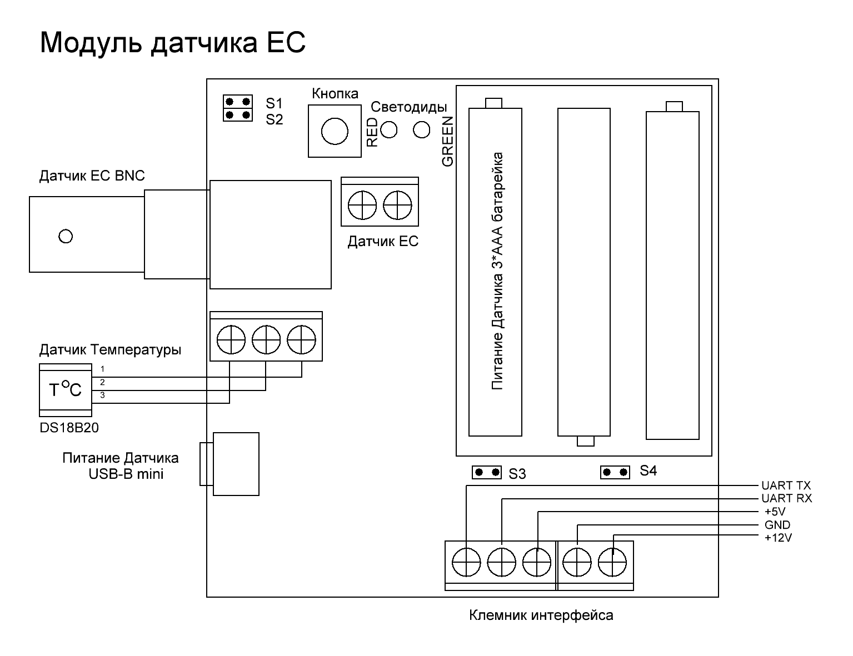 Модуль автоматически распознает наличие датчика температуры, и при его отсутствии использует температуру, записанную в EEPROM для температурной коррекции показаний.

Схема расположения разъемов и переключателей

Подключение питания датчика

**Вариант 1** – питание от батарей/аккумуляторов

Опторазвязка интерфейса включена

Перемычка S4 - снята

Перемычка S3 - снята

Элементы питания - установлены

В качестве элементов питания можно использовать :

Три элемента ААА Alkaline напряжением 1,5 вольт

Три аккумулятора ААА напряжением 1,5 вольт

Один литиевый аккумулятор напряжением 3,6-4,2 вольт с платой защиты

**Вариант 2** – внешнее питание

Опторазвязка интерфейса включена

Перемычка S4 - снята

Перемычка S3 - снята

Элементы питания - отсутствуют

Подключен внешний блок питания напряжением 5 вольт с ограничением тока 500мА в гнедо Мини USB

**Вариант 3** – внешнее питание, заряд аккумуляторов

Опторазвязка интерфейса включена

Перемычка S4 - снята

Перемычка S3 - снята

Элементы питания - установлены

В качестве элементов питания можно использовать :

Три аккумулятора ААА напряжением 1,5 вольт

Один литиевый аккумулятор напряжением 3,6-4,2 вольт с платой защиты

Подключен внешний блок питания напряжением 5 вольт с ограничением тока 500мА в гнедо Мини USB

**Вариант 4** – питание от интерфейса

Опторазвязка интерфейса - Отключена

Перемычка S4 - установлена

Перемычка S3 - установлена

Элементы питания - отсутствуют

Важно - при данном питании в одной емкости с раствором может быть только один датчик.

**Подключение питания интерфейса**

Вариант 1 – интерфейс UART 5V, питание 5вольт от контроллера

Подключить сигналы UART TX, UART RX, GND, +5V к целевому контроллеру

Вариант 2 – интерфейс UART 5V, питание 12 вольт внешнее

Подключить сигналы UART TX, UART RX, GND к целевому контроллеру

Подключить сигнал +12V и GND к внешнему блоку питания напряжением 7,5-12 вольт

Вариант 3 – интерфейс UART 3,3V, питание 12 вольт внешнее

Подключить сигналы UART TX, UART RX, GND к целевому контроллеру

Подключить сигнал +12V и GND к внешнему блоку питания напряжением 7,5-12 вольт

Подключение к компьютеру

Схема подключения

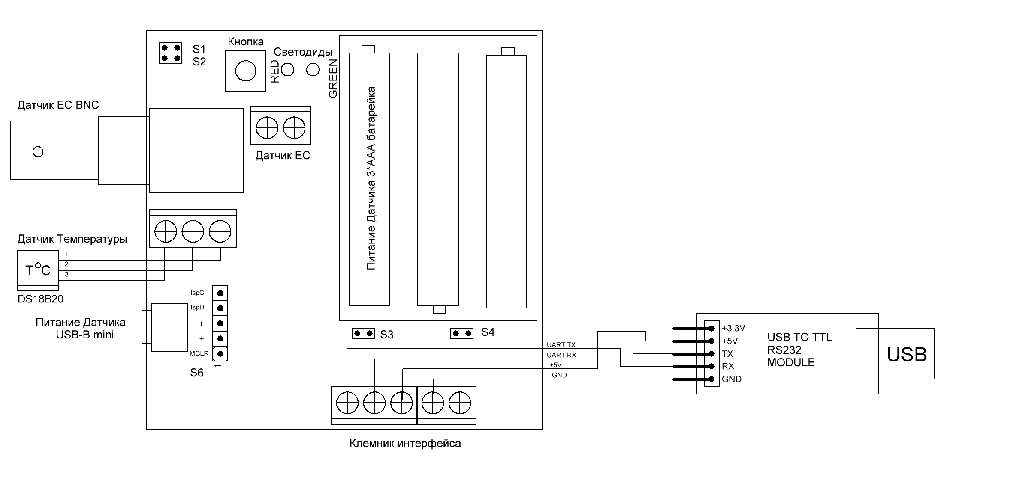Полное выключение модуля

Извлечь элементы питания.

Отключить внешнее питание.

Отключить питание интерфейса

Замкнуть 2 и 3 контакт диагностического разъема S6 на 10 секунд

Первое включение, диагностика

Произвести полное выключение модуля

Выдержать паузу не менее 10 сек

Подключить датчик EC установленный в калибровочный раствор или водопроводную воду

Подключить датчик температуры.

Выдержать паузу не менее 10 сек

Во время диагностики команды от целевого контроллера не обрабатываются.

Установить элементы питания или подключить внешнее питание

Загорятся красный и зеленый светодиод на 1 сек – производится внутренняя проверка модуля

Пауза 1 сек - оба потушены

Загорится зеленый светодиод на 1 сек в случае обнаружения и исправности датчика температуры

Или загорится красный светодиод на 1 сек в случае обнаружения неисправности/ неподключенного датчика температуры

Пауза 1 сек - оба потушены

Загорится зеленый светодиод на 1 сек в случае обнаружения и исправности датчика EC

Или моргнет красный светодиод 0,5 сек

Один раз – неисправен усилитель сигнала

Два раза - неисправен датчик / короткое замыкание шлейфа

Три раза - неисправен датчик/обрыв провода/датчик не в воде

Пауза 1 сек - оба потушены

Загорятся красный и зеленый светодиод на 1 сек – переход на диагностику питания

Пауза 1 сек - оба потушены

Зеленый моргнет от 1 до 5 раз , показывая заряд элементов питания , 5 раз – полный заряд

Или моргнет красный – элементы питания следует срочно заменить.

Пауза 0,5сек, загораются оба на 0,5 сек. Диагностика закончена.

Модуль готов к работе.

По умолчанию модуль выполнят измерения 1 раз в минуту.

Данные можно запрашивать в любое время. Выдаваться будут значения последнего измерения.

Для изменения режима работы следует подать команды управления, и выбранный режим работы запишется в энергонезависимую память. В дальнейшем после включения, режим работы будет устанавливаться, который записан в энергонезависимую память

Ручная диагностика, калибровка

**Диагностика :**

Модуль включен, датчик EC подключен и погружен в буферный или калибровочный раствор. Датчик температуры подключен или отключен.

Во время диагностики команды от целевого контроллера не обрабатываются.

Перемычки S1 и S2 сняты

Нажать кнопку

Загорятся красный и зеленый светодиод на 1 сек – производится внутренняя проверка модуля

Пауза 1 сек - оба потушены

Загорится зеленый светодиод на 1 сек в случае обнаружения и исправности датчика температуры

Или загорится красный светодиод на 1 сек в случае обнаружения неисправности/ неподключенного датчика температуры

Пауза 1 сек - оба потушены

Загорится зеленый светодиод на 1 сек в случае обнаружения и исправности датчика EC

Или моргнет красный светодиод 0,5 сек

Один раз – неисправен усилитель сигнала

Два раза - неисправен датчик / короткое замыкание шлейфа

Три раза - неисправен датчик/обрыв провода/датчик не в воде

Пауза 1 сек - оба потушены

Загорятся красный и зеленый светодиод на 1 сек – переход на диагностику питания

Пауза 1 сек - оба потушены

Зеленый моргнет от 1 до 5 раз , показывая заряд элементов питания , 5 раз – полный заряд

Или моргнет красный – элементы питания следует срочно заменить.

Пауза 0,5сек, загораются оба на 0,5 сек. Диагностика закончена.

Модуль возвращается в рабочий режим.

**Калибровка:**

Калибровка по 1 точке: Выполняется только калибровка в растворе 1413 uS/cm

Калибровка по 2 точкам: Выполняется калибровка в растворе 1413 uS/cm и 5000 uS/cm

причем калибровка в растворе 1413 uS/cm выполняется первой.

Калибровка по 3точкам: Выполняется калибровка в растворе 1413 uS/cm и 5000 uS/cm и 12880 uS/cm, причем калибровка в растворе 1413 uS/cm выполняется первой и калибровка в растворе 5000 uS/cm второй. Время калибровки каждой точки от 8 до 240 секунд

Температура растворов должна быть:

строго +25 град Цельсия при отключенной термокомпенсации.

соответствовать значению в памяти при включенной термокомпенсации из EEPROM

быть в диапазоне +15 - +30 град Цельсия с использованием термодатчика и выдержки по времени не менее 2-х минут для уравнивания температур.

Перед сменой раствора датчик должен быть промыт дистиллятом и высушен.

**Калибровка первой точки**

Модуль включен, датчик EC подключен и погружен в калибровочный раствор 1413 uS/cm не менее 2 минут. Датчик температуры подключен или отключен в зависимости от выбранной термокомпенсации.

Перемычка S1 одета

Перемычка S2 снята

Нажать кнопку

Начинает моргать красный светодиод 1 раз в сек. После окончания калибровки прекращает моргать красный и загорится зеленый на 1 сек.

Калибровка нулевой точки окончена.

**Калибровка второй/третьей точки**

**Калибровка 5000 uS/cm**

Модуль включен, датчик EC подключен и погружен в калибровочный раствор 5000 uS/cm не менее 2 минут. Датчик температуры подключен или отключен в зависимости от выбранной термокомпенсации.

Должна быть выполнена калибровка 1413 uS/cm.

Перемычка S1 снята

Перемычка S2 одета

Нажать кнопку

Начинает моргать красный светодиод 1 раз в сек. После окончания калибровки прекращает моргать красный и загорится зеленый на 1 сек.

Калибровка точки окончена.

**Калибровка 12880 uS/cm**

Модуль включен, датчик EC подключен и погружен в калибровочный раствор 12880 uS/cm не менее 2 минут. Датчик температуры подключен или отключен в зависимости от выбранной термокомпенсации.

Должна быть выполнена калибровка 1413 uS/cm и 5000 uS/cm.

Перемычка S1 одета

Перемычка S2 одета

Нажать кнопку

Начинает моргать красный светодиод 1 раз в сек. После окончания калибровки прекращает моргать красный и загорится зеленый на 1 сек.

Калибровка точки окончена.

**После окончания калибровки** снять перемычки S1 и S2

**Ошибка калибровки / датчика.**

Если по окончанию калибровки какого либо режима – 10 раз моргают одновременно красный и зеленый – то калибровка не удалась. Также ошибку вызывает отсутствие предыдущей калибровки для 2 и 3 точки

Датчик не подключен/испорчен или раствор испорчен.

Сброс ошибки и возврат к ранее установленным значениям происходит автоматически

**Сброс на заводские установки.**

Все настройки становятся по умолчанию. Все калибровки отменяются.

Выполнить полное выключение

Нажать и удерживать кнопку.

Включить , удерживая кнопку.

Кнопку удерживать нажатой как минимум еще 3 секунды после начала прохождения начальной диагностики (всего порядка 5 секунд)

**Светодиодная индикация в процессе работы**

В нормальном состоянии светодиоды потушены.

В случае обращения к модулю по его адресу по интерфейсу – кратковременно вспыхивает зеленый светодиод.

В случае активной работы по измерению температуры и /или EC кратковременно вспыхивают светодиоды:

Зеленый – при удачном измерении EC , иначе красный

Зеленый - при удачном измерении температуры

Если датчика температуры нет или он не исправен а в настройках указано использовать его – то будет вспыхивать красный, а компенсация будет производиться из значения в энергонезависимой памяти.

Если данные с датчика EC ошибочны/не подключен то будет вспыхивать красный.

Если вспыхивают оба, то какой то датчик не исправен

В случае возникновения ошибок следует провести диагностику

Интерфейс UART

Формат посылки команд/запросов к модулю

Каждая команда запрос состоит из адреса модуля, тела команды/запроса, конца строки

Адрес модуля: число от нуля до семи, записывается текстом в кодировке ASCII – 1 байт

Тело запроса - переменная величина, записывается текстом в кодировке ASCII – 1- 5 байт

Конец строки два символа <CR> и <LF> (0x0d,0x0a или \r\n ) - 2 байта

Формат ответа модуля :

Ответ состоит из адреса модуля, тела ответа, конца строки

Адрес модуля: число от нуля до семи, записывается текстом в кодировке ASCII – 1 байт

Тело ответа - переменная величина, записывается текстом в кодировке ASCII – 1- 32 байт

Конец строки два символа <CR> и <LF> (0x0d,0x0a или \r\n ) - 2 байта

Символ 0x0a – может отсутствовать. (не обрабатывается модулем)

Параметры подключения :

Скорость порта 4800/9600/19200 8N1 , по умолчанию - 19200.

Формат - UART (нормальный уровень – высокий) .Аппаратное согласование - нет. Стоп бит = 1

Изменяется командами и записывается в энергонезависимую память. При следующем включении будет установлена согласно значениям из энергонезависимой памяти.

Уровень логического нуля не более 0,5 вольт

Уровень логической единицы

При питании интерфейса 5 вольт, подключение UART 5V не менее 4,2 вольт

При питании интерфейса 12 вольт, подключение UART 3,3V не менее 3,3 вольт

Вход UART 3.3 вольт целевого контроллера должен быть толерантен к сигналам 5- вольтовой логики.

**Режимы работы**

**Режим опроса - по умолчанию.**

Модуль автоматически выполняет преобразование и хранит данные в памяти.

По умолчанию преобразование выполняется 1 раз в минуту.

Целевой контроллер в любое время запрашивает данные и получает результат последнего преобразования.

Время до ответа , после запроса - не более 30 mS.

**Командный режим**

Модуль находится в режиме сна.

Целевой контроллер выдает команду на начало преобразования.

Модуль просыпается , выполняет преобразование, сохраняет результат в памяти и уходит в сон.

Время преобразования 1 секунда

По истечении времени преобразования целевой контроллер может в любое время запросить полученный результат.

Время до ответа , после запроса результата -не более 30 mS.

**Режим мониторинга**

Модуль автоматически выполняет преобразование и хранит данные в памяти.

По умолчанию преобразование выполняется 1 раз в минуту.

Модуль после окончания преобразования автоматически посылает данные преобразования.

Целевой контроллер дополнительно может в любое время запрашивает данные и получает результат последнего преобразования. Время до ответа , после запроса -не более 30 mS.

После установки режима, режим сохраняется в энергонезависимой памяти.

При включенном режиме мониторинга не допускается подключение нескольких модулей к одному порту целевого контроллера во избежание накладок ответов разных модулей

*Посылка модуля после преобразования*

**nE=yy.yyy, Т=yy.y,\r\n**

где n – адрес модуля - символ от 1 до 7

E= - тип ответа = EC

yy.yyy = значение EC в формате три цифры после запятой в mS/cm

например уу.ууy= 01.120 – это EC = 1,120 mS/cm

В случае недоступности датчика или ошибки или отсутствия данных уу.ууy= 99.999

Т= - тип ответа = температура

yy.y= значение - температура в формате одна цифра после запятой

например уу.у= 25.2 – это температура = 25,2 градуса Цельсия

В случае недоступности датчика или ошибки или отсутствия данных уу.у= 99.9

Команды и запросы, ответы модуля – подробное описание

**Стандартные ответы**

**nOK\r\n -** команда выполнена успешно

**nERROR\r\n -** команда ошибочна/не выполнена

где n – адрес модуля - символ от 1 до 7

OK/ERROR – тело ответа

**1. Команда запроса версии модуля. (info)**

*Запрос*

**nATI\r\n**

где n – адрес модуля - символ от 1 до 7

ATI – команда

*Ответ модуля*

**nEC MODULE VER=x.x.x уууууууууу\r\n**

где **n** – адрес модуля - символ от 1 до 7

**EC MODULE -** название модуля

**VER=x.x.x -** Версия П/О модуля

**ууууууууу -** дополнительная информация

**2. Команда установки скорости обмена (speed)**

*Запрос*

**nSPx\r\n**

где n – адрес модуля - символ от 1 до 7

SP – команда

x – желаемая скорость

x=0 скорость 4800

x=1 скорость 9600

**x=2 скорость 19200**

*Ответ модуля*

Стандартный ответ OK/ERROR

После ответа модуль переключит скорость порта и следующий обмен следует вести на вновь установленной скорости. Установки сохраняются в энергонезависимой памяти

**3. Команда выбора режима работы (mode)**

*Запрос*

**nMDx\r\n**

где n – адрес модуля - символ от 1 до 7

MD – команда

x – желаемый режим

**x=0** **Режим опроса**

x=1 Командный режим

x=2 Режим мониторинга

*Ответ модуля*

Стандартный ответ OK/ERROR

После ответа модуль переключит режим работы и далее будет работать в этом режиме.

Установки сохраняются в энергонезависимой памяти

**4. Команда выбора температурной компенсации ( temperature mode)**

*Запрос*

**nTMx\r\n**

где n – адрес модуля - символ от 1 до 7

TM – команда

x – желаемый режим

**x=0** **- температурная компенсация отключена**

x=1 - компенсация по указанной в энергонезависимой памяти температуре

x=2 - компенсация по измеренной датчиком температуре, в случае недоступности датчика - компенсация по указанной в энергонезависимой памяти температуре

*Ответ модуля*

Стандартный ответ OK/ERROR

После ответа модуль переключит режим работы и далее будет работать в этом режиме.

Установки сохраняются в энергонезависимой памяти

**5. Команда калибровки ( calibration)**

*Запрос*

**nCLx\r\n**

где n – адрес модуля - символ от 1 до 7

CL – команда

x – желаемый режим

x=0 - Калибровка 1413 uS/cm

x=1 - Калибровка 5000 uS/cm

x=2 - Калибровка 12880 uS/cm

*Ответ модуля*

Стандартный ответ OK/ERROR

Время до ответа может достигать пяти минут, в процессе калибровки модуль не реагирует на другие команды.

Установки сохраняются в энергонезависимой памяти в случае успешной калибровки.

При ошибке настройки не изменяются.

Методика растворов и индикации аналогична ручной калибровке.

Если в процессе калибровки нажата кнопка, то в порт будут выдаваться значения EC и температуры,

Фомат посылки аналогичен режиму мониторинга

Нажатие кнопки в процессе калибровки в ручном режиме так же вызывает формирование посылки.

**6. Команда запуска преобразования( start)**

*Запрос*

**nST0\r\n**

где n – адрес модуля - символ от 1 до 7

ST0 – команда

*Ответ модуля*

Стандартный ответ OK/ERROR

Ошибка выдается в случае нахождения модуля не в командном режиме

**7. Команда выбора времени опроса(interval timer)**

*Запрос*

**nITxxxx\r\n**

где n – адрес модуля - символ от 1 до 7

IT – команда

xxxx – время в секундах (60 по умолчанию), допустимые значения 0002-9999

Незначащие нули должны присутствовать

*Ответ модуля*

Стандартный ответ OK/ERROR

После ответа модуль переключит время опроса и далее будет работать в этом режиме.

Установки сохраняются в энергонезависимой памяти

**8. Команда установки нового адреса контроллера (address)**

**Адрес по умолчанию = 0**

*Запрос*

**nARx\r\n**

где n – адрес модуля - символ от 1 до 7

AR – команда

x – новый адрес модуля , число 0-7

*Ответ модуля*

Стандартный ответ OK/ERROR

После ответа модуль переключит адрес и далее будет работать в этом режиме.

Установки сохраняются в энергонезависимой памяти

**9. Команда установки температуры по умолчанию ( const temperature)**

*Запрос*

**nCTxxx\r\n**

где n – адрес модуля - символ от 1 до 7

CT – команда

x – желаемая температура, в формате одна цифра после запятой

Незначащие нули должны присутствовать Пример **0CT255\r\n** для температуры 25,5 градусов

*Ответ модуля*

Стандартный ответ OK/ERROR

После ответа модуль применит изменения и далее будет работать в этом режиме.

Установки сохраняются в энергонезависимой памяти

**10. Команда запроса данных( get data)**

*Запрос*

**nGTx\r\n**

где n – адрес модуля - символ от 1 до 7

GT– команда

x – желаемый режим

x=0 - запрос EC

x=1 - запрос температуры с датчика

x=2 - запрос температуры из памяти

x=3 - запрос режима работы

x=4 - запрос типа температурной компенсации

x=5 - запрос времени опроса в секундах

x=6 - запрос напряжения источника питания

x=7 - запрос EC и температуры с датчика

*Ответ модуля*

При x=0

**nE=yyyy\r\n**

где n – адрес модуля - символ от 1 до 7

E= - тип ответа = EC

yyyy = значение EC в формате три цифры после запятой в mS/cm

например уууу= 07123 – это EC = 7,123 mS/cm

В случае недоступности датчика или ошибки или отсутствия данных уууу= 9999

При x=1

**nТ=yyy\r\n**

где n – адрес модуля - символ от 1 до 7

Т= - тип ответа = температура

yyy= значение - температура в формате одна цифра после запятой

например ууу= 252 – это температура = 25,2 градуса Цельсия

В случае недоступности датчика или ошибки или отсутствия данных ууу= 999

При x=2

**nt=yyy\r\n**

где n – адрес модуля - символ от 1 до 7

t= - тип ответа = температура

yyy= значение - температура в формате одна цифра после запятой

например ууу= 252 – это температура = 25,2 градуса Цельсия

В случае недоступности датчика или ошибки или отсутствия данных ууу= 999

При x=3

**nMD=y\r\n**

где n – адрес модуля - символ от 1 до 7

MD= - тип ответа - режим работы

y – номер режима - число 0 или 1 или 2

При x=4

**nTM=y\r\n**

где n – адрес модуля - символ от 1 до 7

TM= - тип ответа - режим компенсации

y – номер режима компенсации - число 0 или 1 или 2

При x=5

**nIT=yyyу\r\n**

где n – адрес модуля - символ от 1 до 7

IT= - тип ответа = интервал опроса

yyyу= значение интервала в секундах

например yууу= 0060 – это опрос каждую минуту

При x=6

**nPW=уy\r\n**

где n – адрес модуля - символ от 1 до 7

PW= - тип ответа - напряжение питания

yy= значение – напряжение в формате одна цифра после запятой

например уу = 42 = напряжение питания 4,2 вольта.

Допустимые пределы питания 3,6- 5,5 вольт.

Минимальное напряжение питания 3,4 вольт

При напряжении 3,6 и ниже следует срочно заменить элементы питания.

При x=7

См. ответ в «**Режим мониторинга»**